 | 放課後等デイサービス |  |  |  |  |  |  |  | 
 | すごろくクラブ
運営法人 | NPO法人なっとわあく春日井 |  |  |  |  |  | 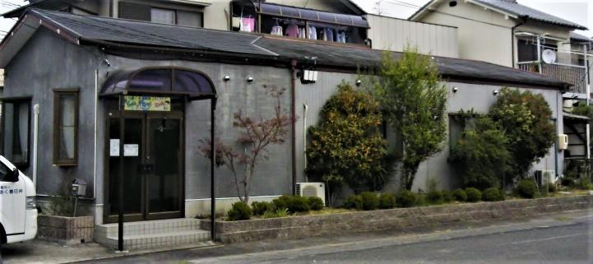
所 在 地 | 〒486ー0833 |  |  |  | 中部中学校区
 | 春日井市上条町6-2397-4
連 絡 先 | TEL |  |  | 0568-56-9123
 | FAX |  |  | 0568-84-9913（ドリーム&ホープ宛て）
●サービス内容 ※詳細はQRコードからご確認ください。
休業日 | 祝日・お盆・年末年始 |  |  |  |  | 【対象区分・種別】  【学年別受け入れ可能状況】
  身体 | 〇
  知的 | 〇
  精神 | 〇
  発達 | 〇
  重心 | 要相談
  車いす | 要相談
  医療的ケア | ー
  小学校  低学年 | 小学校  中学年 | 小学校  高学年
  要相談 | 要相談 | 要相談
  中学生 | 高校生
  要相談 | 要相談
時 間 | 登校日 |  | 13:00～17:45
時 間 | 休校日 |  | 13:30～17:30
定 員 | 10名
送 迎 | ☑学校  ☑市内特別支援学校  ☑市外特別支援学校  ☐特別支援学校バス停  ☐なし
食事提供 | あり
実費負担 | ☑おやつ  ☑教材費  ☐外出に伴う交通費  ☑その他 ☐なし
個別療育 | なし
●支援内容、アピールポイント
・主に公園など外に出て体を動かして遊びます。遊びを通して基礎体力をつけさせます。個人個人の身体能力に合わせて目標を定め、遊び、活動内容を随時見ながら楽しんで活動しています。大勢の中で遊ぶことにより対人関係を学び、社会性を身に着けることができます。
・身辺自立に向け、生活動作の中からその子に合わせた内容で、繰り返し援助していきます。
・長期の学校休業期間（夏休み、冬休み、春休み）は、お出かけでいつもと違う体験をします。
●その他
駐車場 |  | なし |  |  |  |  |  | 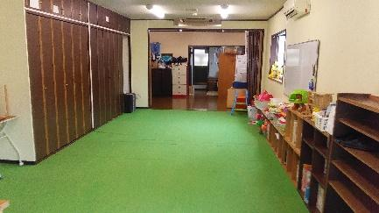
他に実施している
障がい福祉サービス

